Reportages et questions

Chaque numéro de ***Bâtir des ponts*** comprend :   
  
1) un fichier PDF

*et*

2) un fichier Word

Le fichier Word renferme **uniquement** les reportages. Ce fichier **ne** contient **ni** les questions, ni les corrigés.

Ce fichier **Word** permet aux élèves de faire leurs devoirs en utilisant un ordinateur à l’école ou à la maison. Les enseignants peuvent assigner l’ensemble ou une partie des tâches aux élèves par le biais d’un courriel avec pièce jointe ou d’un site Web de l’école. Le fichier **Word** aide également les enseignants à :

• modifier et formater facilement le contenu, p. ex. en changeant les polices de caractères et leur taille

• créer un document PDF et utiliser le Mode lecture à haute voix d’Adobe Reader

• économiser du papier et les frais de photocopie et à protéger l’environnement

• développer les compétences en informatique des élèves et à encourager ces derniers à les utiliser

Que pouvez-vous faire d’autre avec le fichier Word?

1) Vous pouvez aisément télécharger le fichier dans Google Docs et le partager avec vos élèves et/ou des collègues de votre école. **Découvrez comment en suivant ce lien :**

<https://support.google.com/drive/answer/2424368?hl=fr>

2) Vous pouvez faire traduire dans une autre langue le document ainsi téléchargé (voir **Outils>Traduire un document**). Google Docs créera une nouvelle copie du fichier original, mais vous devrez éditer le document pour qu’il réponde à vos exigences. Google Docs effectue des traductions dans plus de 100 langues dont l’espagnol, le mandarin et l’allemand.   
**Découvrez comment en suivant ce lien :**

<https://support.google.com/docs/answer/187189?hl=fr&co=GENIE.Platform=Desktop>

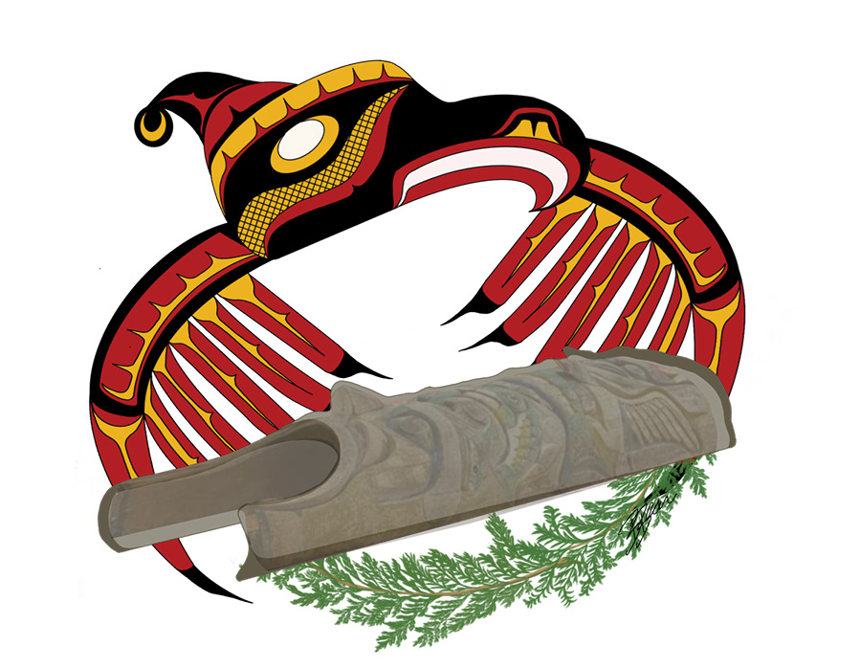

**Un mât totémique retourne dans   
sa communauté**

Le 13 février, plus de 100 **Nuxalkmc** se sont rendus de Bella Coola à Victoria. Le but de leur voyage? Récupérer leur mât totémique du Musée royal de  
la C.-B.

Certains membres de la nation ont joué du tambour et chanté. Certains ont fait une **cérémonie de purification par la fumée** dans la foule. Mais tous étaient là pour voir l’un de leurs mâts totémiques commencer son voyage de retour vers leur communauté. Ce totem avait été enlevé à un village de la côte centrale de la C.-B. il y a plus d’un siècle.

Le mât totémique mesure un peu plus de cinq mètres de haut et un mètre de large. Il était exposé dans le Hall aux totems, au troisième étage du musée. Une grue l’a déplacé après que les murs et les fenêtres du musée ont été enlevés.

Lorsque le mât totémique a été redescendu au sol, il retournait à la Terre mère. Les Nuxalkmc ont entonné le Chant du tonnerre pour célébrer ce moment important.

Mara Pootlass a des liens familiaux avec le mât. Elle a dit : « J’ai une sensation de chaleur dans le cœur... J’avais envie de pleurer de joie parce que je ressentais l’esprit ».

Le mât de la famille Snow a été sculpté par l’arrière-grand-père du chef héréditaire nuxalk Deric Snow au milieu des années 1800. Au début, c’était le mât d’entrée de la maison longue de la famille Snuxyaltwa. Plus tard, il a servi de mât funéraire pour une tombe familiale. Éventuellement, en 1913, il a été retiré sans autorisation d’un lieu de sépulture et ajouté à la collection du musée.

« Nous avons tous pleuré lorsqu’il a touché le sol », a dit le chef Snow. « Nous avions l’impression d’atteindre le sentiment le plus fort de notre vie. Je n’avais jamais imaginé que nous pourrions faire cela. »

**Un long chemin vers le rapatriement**

Le processus de restitution du totem a débuté en octobre 2019. C’est à cette époque que des leaders de la Première Nation Nuxalk se sont rendus au musée pour demander le **rapatriement** de l’**artefact**. Selon les archives du musée, il avait été vendu au musée en 1913 pour 45 dollars canadiens.

Clyde Tallio enseigne la culture traditionnelle des Nuxalkmc. Il dit que cette information est incorrecte.

« Ce n’est pas dans notre tradition de vendre des choses comme celle-là », a-t-il déclaré.

Au moment de cette visite, Jack Lohman était le directeur général du musée. Il a dit à la nation Nuxalk que le musée restituerait le mât totémique, ainsi que plusieurs autres objets. Il a dit aux nombreux Nuxalkmc venus au musée : « Je reconnais, en tant que dirigeant de ce musée, que ce mât doit retourner sur son territoire – que ces trésors doivent retourner sur leur territoire ».

Aucune mesure cependant n’a été prise. En janvier 2022, le chef Snow a alors intenté une action en justice contre le musée. Il a dit que le fait que le musée n’ait pas restitué le mât totémique de son arrière-grand-père avait blessé les membres de sa communauté.

« C’est un beau mât », a-t-il déclaré à la CBC. « Il n’a pas sa place au Musée royal, il n’a sa place dans aucun musée. »

Janet Hanuse est la vice-présidente du musée. Elle a expliqué que le processus avait été retardé à cause de la pandémie de COVID-19. Puis, elle s’est engagée à relancer le processus de rapatriement.

**Le voyage de retour**

Le voyage de 1000 kilomètres de Victoria à Bella Coola a duré sept jours. En chemin, les membres de la nation Nuxalk et le mât totémique se sont arrêtés pour rendre visite à d’autres nations.

Le 15 février, des centaines de membres de la Première Nation de Williams Lake, sur le territoire Secwepemc, ont honoré cet acte de rapatriement. Des aînées de la nation ont béni les personnes présentes avec un chant de guérison et ont béni le mât avec des branches de sapin.

Willie Sellars, chef de la Première Nation de Williams Lake, a expliqué ceci : « Alors que nous jouions au tambour le chant de bienvenue, les aînées de notre nation se sont soudainement levées, sans qu’on le leur demande, et ont commencé à danser la danse de bienvenue... Cela m’a bouleversé. Cela a profondément ému beaucoup de gens, car ce genre de choses n’arrive pas souvent ».

Il poursuit : « Les **séquelles** et l’histoire des **pensionnats pour Autochtones** ainsi que le traumatisme infligé à mes ancêtres et aux aînés qui vivent encore aujourd’hui ne nous ont jamais quittés. Les voir s’accrocher à nos traditions et les transmettre de génération en génération nous rend très fiers d’être Autochtones ».

Puis, le 16 février, des dizaines de personnes se sont rendues à la périphérie de Bella Coola pour assister à l’arrivée du mât. Le chef Snow explique ceci : «Nous avons été accueillis par une cinquantaine de voitures nuxalkmc, qui attendaient que nous descendions la côte. C’est dire à quel point notre peuple était enthousiaste ». Charlene Schooner, membre des Nuxalkmc, ajoute : « Notre histoire est inscrite dans ces mâts, une grande histoire, et lorsqu’ils nous sont retirés, c’est presque comme si nos enfants nous étaient enlevés... Ils font partie de notre histoire ».

**L’importance du retour au lieu d’origine**

Plus tard, le 20 février, des centaines de personnes se sont rassemblées pour une cérémonie au gymnase de l’école Acwsalcta, à Bella Coola. L’événement a été célébré par des chants et des danses, suivis d’un festin.

Le chef Snow a déclaré que le retour du mât totémique signifiait que l’esprit de son arrière-grand-père, qui demeure à l’intérieur du mât totémique, pouvait maintenant se reposer. « Le cercle de la vie, c’est que nous ne disparaissons jamais », a-t-il expliqué. « Nous ne sommes là que l’instant d’une visite et, une fois cette visite terminée, nous repartons pour un autre voyage et mon [arrière-grand-père] veut continuer ce voyage. »

Le conseiller en chef élu de la nation Nuxalk, Samuel Schooner, a déclaré dans un courriel que « le rapatriement des biens culturels est un moyen important de reconnaître et de réconcilier les traitements injustes subis par les peuples des Premières Nations depuis le contact avec les Européens ». Il a ajouté que le retour du mât totémique est un moment historique. « C’est une chose que nos familles attendaient, qu’elles attendaient pour être honorées et pour qu’on se souvienne d’elles convenablement, pour qu’on les traite avec dignité et respect, pour qu’on les traite comme des êtres humains. »

**À propos des mâts totémiques**

Les mâts totémiques sont une collection d’**emblèmes**. Ils sont généralement sculptés dans un cèdre rouge par les peuples autochtones du nord-ouest du Pacifique. Ces emblèmes peuvent avoir des formes humaines, animales ou surnaturelles. Les mâts racontent souvent l’histoire d’une famille ou d’un événement. De nombreuses maisons longues sont dotées de poteaux. Ceux-ci soutiennent les poutres principales du bâtiment. D’autres maisons longues ont un mât frontal. Ces mâts sont situés à l’entrée principale.

L’érection d’un mât totémique est une cérémonie à part entière. Celle-ci est organisée par un chef et comprend souvent un festin ou un potlatch. Dans de nombreuses cultures autochtones du nord-ouest du Pacifique, l’organisation d’un tel événement est un signe de richesse, puisqu’on offre de la nourriture et parfois des cadeaux aux invités. Au cours de la cérémonie, on offre également de nombreux cadeaux au maître sculpteur et à ses assistants. On leur donne ces cadeaux pour reconnaître leur travail acharné et leurs compétences.

Avant qu’un arbre ne soit récolté pour la fabrication d’un mât totémique, il est honoré. Les membres de la communauté montrent leur gratitude et leur respect pour l’arbre au cours d’une cérémonie spirituelle. Lorsqu’un mât totémique sculpté tombe ou commence à se décomposer, on ne le touche pas car cela fait partie du cycle de vie naturel d’un mât totémique. L’arbre retournera à la terre et fournira des nutriments et un abri à de nombreuses autres formes de vie.

**Les Nuxalkmc**

Le territoire traditionnel des Nuxalkmc se situe dans le nord-ouest du Pacifique, dans ce qui s’appelle aujourd’hui Bella Coola et ses environs. La nation Nuxalk est le gouvernement des Nuxalkmc et consiste en un système comprenant un chef et un conseil élus, qui a été imposé pour la première fois aux Premières Nations par la Loi sur les Indiens. La langue traditionnelle est l’It7Nuxalkmc.

**artefact :** un outil ou un autre objet qui a été fabriqué il y a très longtemps

**cérémonie de purification par la fumée :** une cérémonie culturelle pratiquée par une grande variété de peuples autochtones au Canada et ailleurs au monde, au cours de laquelle on brûle des herbes sacrées (p. ex. : de la sauge blanche) ou des résines

**emblème :** un design utilisé comme symbole**Nuxalkmc :** les membres de la nation Nuxalk

**pensionnats pour Autochtones :** écoles gérées par l’Église et financées par le gouvernement qui ont fonctionné entre la fin des années 1880 et 1996. Les enfants autochtones étaient arrachés à leur famille et forcés de vivre dans ces écoles, qui avaient pour but de les éduquer, de les convertir et de les intégrer à la société euro-canadienne.

**rapatriement** :l’acte ou le processus qui consiste à renvoyer ou à retourner une personne ou une chose dans son pays d’origine, d’allégeance ou de citoyenneté

**séquelles :** problèmes qui existent par suite d’une chose qui s’est produite dans le passé

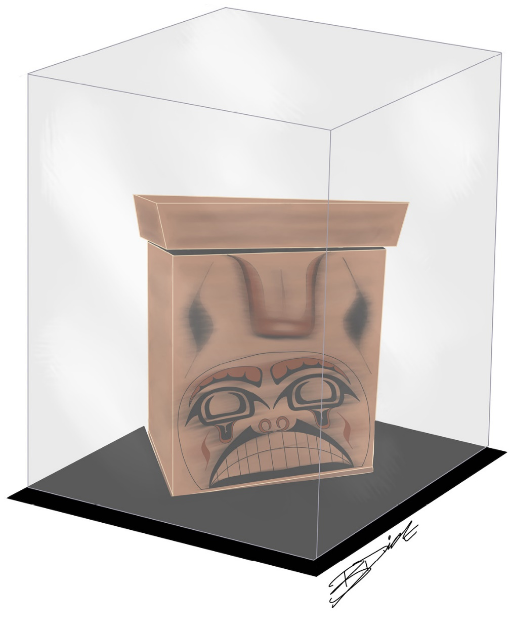

**Rapatriement et respect**

Le politicien canadien Bill Casey était dans un centre culturel de Nouvelle-Écosse. Il admirait une robe finement brodée et décorée de perles. Cette **tenue cérémonielle** mi’kmaq était dans une vitrine.

M. Casey était surpris d’apprendre qu’il regardait une **réplique**. La robe originale était dans le tiroir d’un musée en Australie! Le centre de Nouvelle-Écosse essayait depuis une décennie de récupérer l’originale d’Australie. Elle avait été vendue au début des années 1840 à un officier de l’armée britannique. Il était mort en Australie et avait légué au Musée de Melbourne la robe et d’autres artefacts autochtones.

Cette tenue cérémonielle mi’kmaq n’est qu’un artefact parmi des milliers d’artefacts et de restes humains ancestraux autochtones du Canada qui sont dans des musées à travers le pays et à travers le monde. La plupart de ces objets ont été collectionnés entre 1850 et 1950.

Par exemple, un **poteau mortuaire** érigé en 1872 dans le village d’Haisla, dans le nord du centre de la côte de la C.-B. a abouti en Suède. Des **poteaux monumentaux** qui se trouvaient dans des villages d’**Haida Gwaii**, en C.-B., ont été déménagés au Musée royal de la C.-B. de Victoria. De nombreux masques utilisés dans les cérémonies de potlatchs rapportés en 1881 du territoire kwakwaka’wakw dans le nord de l’Île de Vancouver sont dans un musée à Berlin, en Allemagne.

Comment ces artefacts ont-ils abouti là-bas? Parfois ils ont été achetés de façon **légitime** ou ont été donnés. Souvent, ils ont été volés ou pris sans permission. Certains collectionneurs pensaient que les artefacts avaient été abandonnés par leurs propriétaires et qu’on ne les voulait plus.

Certains objets cérémoniels tels que des vêtements rituels et des masques de danse étaient utilisés dans des cérémonies de potlatchs. Ces fêtes du don sont pratiquées par les peuples autochtones de la côte nord-ouest du Pacifique. Elles ont lieu pour marquer des événements importants mais ont été interdites par le gouvernement canadien de 1885 à 1951. Pendant l’interdit, des artefacts de potlatch ont été **confisqués**. Beaucoup sont allés dans des musées tels que le Musée canadien de l’histoire à Gatineau, au Québec, et le Musée royal de l’Ontario à Toronto.

Lorsque la **variole** et d’autres maladies ont été introduites dans les communautés autochtones par les colons européens, beaucoup de personnes sont mortes. Les quelques survivants ont souvent été forcés d’abandonner leurs villages. Des collectionneurs se sont servi plus tard parmi tous les objets qui avaient été laissés, tels que les mâts totémiques et les artefacts funéraires. Des ossements humains ont été ramassés au nom de la science. En ce temps-là, beaucoup de scientifiques pensaient que dérober des tombes était acceptable si c’était pour faire de la recherche.

**Une perspective culturelle différente**

Pour beaucoup de peuples autochtones, ces artefacts perdus ne sont pas simplement que des « choses ».

« Nos trésors font partie de notre famille », dit l’artiste kwakwaka’wakw, Lou-ann Ika’wega Neel. C’est la spécialiste du rapatriement au Musée royal de Colombie‑Britannique à Victoria.

« Savoir que notre famille est enfermée quelque part dans des vitrines de musées, dans des sous‑sols ou des greniers dans des pays lointains a toujours été déchirant. »

Tracey Herbert dirige le Conseil culturel des Premières Nations de la C.-B. Elle est membre de la Première Nation de Bonaparte et considère le **rapatriement** et le fait de s’occuper de ces objets comme étant son devoir.

« Beaucoup d’objets et de matériaux dans les musées renferment des connaissances autochtones dont nous avons besoin pour la **revitalisation** de nos propres arts, de nos cultures et de nos langues », dit-elle.

Les ossements humains sont encore plus délicats. Mme Herbert dit que les garder dans des tiroirs de musée ou les examiner à des fins scientifiques est un manque de respect.

Le peuple haida montre la voie dans le domaine du rapatriement des restes ancestraux vers leur terre mère d’Haida Gwaii. Le site Web de leur comité de rapatriement et de culture explique pourquoi ce travail est si important.

« Nos ancêtres font partie de notre famille et nous avons une connexion profonde avec eux. Nous sommes qui nous sommes aujourd’hui grâce à eux. Nous croyons qu’aussi longtemps que les ossements de nos ancêtres seront entreposés dans des musées et dans d’autres lieux contre nature, loin de chez eux, l’âme de ces personnes errera et sera malheureuse. Lorsqu’ils seront de retour dans leur terre mère d’Haida Gwaii et qu’ils seront mis au repos avec honneur, leur âme pourra se reposer et nos communautés pourront guérir un peu plus. »

**Vents de changement**

Depuis quelques années, nous voyons un changement général dans l’attitude des musées.

« Pendant des années, la **restitution** était un mot interdit dans la langue muséale », dit John McAvity, directeur général de l’Association des musées canadiens. « Ceci change rapidement, et il est temps. »

La **Déclaration des Nations Unies sur les droits des peuples autochtones (DNUDPA)** de 2007 affirme que les peuples autochtones ont le droit à la restitution de toute propriété culturelle, intellectuelle, religieuse et spirituelle.

Le rapport de la Commission de vérité et de réconciliation du Canada (CVR) de 2015 a lancé un appel aux musées pour qu’ils déterminent s’ils sont **conformes** à la Déclaration de l’ONU. En 2018, l’Association des musées canadiens a établi un groupe de travail pour répondre à cet appel à l’action.

En 2016, le Musée royal de la C.-B. a lancé un programme de rapatriement en consultation avec le Conseil culturel des Premières Nations de la C.-B. Depuis 2021, le musée a traité 11 demandes de rapatriement et effectué 10 visites de sensibilisation et de recherche. Dix-huit autres demandes de rapatriement devraient être traitées d’ici 2025 et sept autres visites de sensibilisation et de recherche devraient être organisées.

Selon Mme Neel, le musée restituera des centaines de restes anciens et d’objets culturels sacrés aux communautés des Premières Nations. Elle dit que la collection comprend de nombreux artefacts qui ont été confisqués pendant l’interdit de potlatch et qui n’auraient pas dû l’être en premier lieu.

À l’autre bout du pays, le député de Nouvelle-Écosse Bill Casey a présenté un projet de loi appelé la Loi de rapatriement de biens culturels autochtones. Il espère que cette loi aidera les peuples autochtones à récupérer leurs biens culturels qui sont présentement dans des musées. Cette loi fournira un financement pour le transfert et l’entreposage de ces objets.

« Je ne prétends pas être capable de saisir la signification dans toute son entièreté que ces artefacts ont pour les peuples autochtones, mais je sais que c’est extrêmement important pour eux de les récupérer »,a-t-il dit.

Heather Stevens dirige les activités du Millbrook Cultural and Heritage Centre [Centre de la culture et du patrimoine de Millbrook] en Nouvelle-Écosse où M. Casey avait admiré la réplique de la tenue cérémonielle mi’kmaq. Elle dit que ce serait « formidable » de pouvoir présenter la vraie tenue cérémonielle et de parler aux visiteurs de sa signification.

« Je n’ai pas les mots pour expliquer exactement comment je me sentirais de l’avoir ici »,  
a-t-elle dit. « Elle a été créée par un de nos ancêtres et qu’elle revienne d’où elle est venue nous redonnera cette connexion avec nos ancêtres. »

**Rapatriement – un parcours long et complexe**

Le processus de rapatriement n’est pas simple. Une communauté ne peut pas simplement demander qu’une chose lui soit rendue et s’attendre à ce que le musée la lui rende. Parfois, les artefacts n’appartiennent pas en fait au musée. La collection peut appartenir à la ville ou au pays où le musée est situé.

Il faut parfois effectuer une recherche afin d’identifier quelle communauté autochtone est la propriétaire légitime. Les membres de cette communauté doivent être consultés pour déterminer comment le rapatriement devrait se produire. Il faut penser à certains détails pratiques. Où les objets seront‑ils entreposés? Comment paiera‑t-on le transport? Il peut aussi y avoir des **protocoles** et des cérémonies spéciales, en particulier pour les restes humains.

Voici, par exemple, comment le comité de rapatriement des Haidas décrit le parcours de leur rapatriement.

Au début des années 1990, les Haidas ont approché des musées canadiens, américains et britanniques pour demander le rapatriement des ossements de leurs ancêtres. Dans un cas, 148 ancêtres se trouvaient au Musée canadien des civilisations à Gatineau. Cent soixante autres ancêtres se trouvaient dans une chambre forte au Field Museum à Chicago, aux É.-U.

Comment ce grand nombre d’ancêtres haidas s’est-il retrouvé dans des musées? Avant le contact avec les Européens, des dizaines de milliers d’Haidas vivaient dans des villages à Haida Gwaii. Puis, la variole a **décimé** beaucoup de ces communautés. Seules quelques centaines de personnes ont survécu. Beaucoup de survivants ont dû quitter leurs villages. Les restes humains et les artefacts qui ont été laissés ont été récupérés plus tard par des archéologues et des collectionneurs.

La population haida à Haida Gwaii s’est rétablie et compte maintenant environ 5000 personnes. Ils ont établi des comités de rapatriement dirigés par des chefs héréditaires, des aînés, des conseils de bandes et des conseils de villages. Les comités coordonnent le processus de rapatriement des ancêtres. Chaque étape du processus est guidée par les souhaits de la communauté haida.

Les comités de rapatriement trouvent du financement. Des **délégations** vont là où leurs ancêtres se trouvent pour les ramener chez eux. Les délégations peuvent inclure des aînés haidas, des chefs, des artistes et des chercheurs.

La délégation prépare les ancêtres pour le voyage du retour. Puis, il y a une fête et une cérémonie de signature. Les Haidas incluent le personnel des musées dans leur travail et dans leurs cérémonies, lorsque c’est possible.

« À la fin de chaque rapatriement, les employés du musée sont toujours tellement heureux d’avoir fait partie du processus et on peut voir qu’ils comprennent et qu’ils sont impliqués du fond de leur cœur. » (Site Web sur la réparation et la culture de Skidegate)

Quand ils rapportent leurs ancêtres chez eux, les Haidas les enveloppent dans des couvertures à boutons et dans des tapis d’écorce de cèdre. Ils les placent dans des boîtes en bois courbé peintes avec des dessins haidas. Les ancêtres sont enterrés au cours de cérémonies traditionnelles. La communauté parle aux ancêtres et prie pour eux dans leur langue haida. Les aînés et les historiens de la culture enseignent des chansons, des danses et des rituels traditionnels. L’événement se termine par un festin en l’honneur des ancêtres.

« Ce qui est probablement le plus important, après chaque cérémonie, c’est qu’on peut sentir que l’air a été purifié, que les esprits se reposent, que les ancêtres sont en paix, et la guérison est visible sur les visages des membres de la communauté haida. » (Site Web sur la réparation et la culture de Skidegate)

Les ossements de plus de 600 ancêtres haida ont été récupérés jusqu’à aujourd’hui. À travers ce processus, les Haidas ont aussi établi de bonnes relations de travail avec les musées à travers l’Amérique du Nord et le Royaume‑Uni. Ils travaillent encore à rapatrier leurs ancêtres qui sont dans des musées européens et dans des collections privées.

**La situation globale**

Le rapatriement n’est pas qu’une question d’artefacts perdus retenus dans des musées. Il s’agit aussi de reconnaître les événements historiques qui ont conduit à la perte de ces biens autochtones.

Les attitudes **coloniales** et les injustices historiques telles que le système des pensionnats pour les Autochtones et l’interdit des potlatchs ont joué un rôle important. Elles ont favorisé un climat dans lequel les peuples autochtones et leurs pratiques culturelles n’étaient pas respectés. Les façons de connaître et d’être autochtones étaient rejetées et niées. Cela a permis aux personnes et aux institutions non autochtones de ramasser et d’extraire le patrimoine culturel sans permission. Ceci leur a permis de prendre des artefacts et des restes humains sans se soucier de la gouvernance et de la propriété autochtones.

Le rapatriement remet les choses en ordre. Il s’agit de se **réconcilier** avec le passé, de réparer et de poursuivre le processus de guérison. C’est une façon de respecter le patrimoine culturel des peuples autochtones.

« Nous faisons ce qu’il faut faire », dit Gaagwiis Jason Alsop, membre du comité de rapatriement haida.

**colonial :** en lien avec un système dans lequel ou une période pendant laquelle un pays ou un groupe en dirige un autre

**confisqué :** pris sans permission ou sans consentement, en particulier par l’autorité publique

**conforme :** qui est en accord avec les attentes, les lignes directrices ou les règlements d’un autre

**décimé :** réduit radicalement en nombre

**Déclaration des Nations Unies sur les droits des peuples autochtones (DNUDPA) :** une déclaration non juridiquement contraignante créée par les Nations Unies comme inspiration pour la façon dont on devrait traiter les personnes et les peuples autochtones.

**délégation :** un groupe de personnes qui représente un pays, un gouvernement ou un organisme

**Haida Gwaii :** un groupe d’îles le long de la côte de la Colombie-Britannique

**légitime :** qui est reconnu d’une manière légale

**poteau monumental :** long mât de cèdre avec des personnages ou des symboles sculptés par les peuples autochtones de la côte du nord-ouest pour symboliser ou commémorer des ancêtres, des croyances culturelles qui racontent des légendes familières, des lignées claniques ou des événements significatifs; on parle également de mât totémique

**poteau mortuaire :** un type de poteau monumental (ou de mât totémique) qui comprend une cavité à son sommet pour tenir une boîte funéraire contenant les restes d’un chef ou d’une personne de haut rang

**protocole :** une série de règles qui déterminent la façon appropriée de se comporter dans des occasions officielles

**rapatriement :** l’acte ou le processus qui consiste à renvoyer ou à retourner une personne ou une chose dans son pays d’origine, d’allégeance ou de citoyenneté

**réconcilier :** trouver une façon de faire coexister des idées, des croyances, des besoins, etc. qui sont opposés

**réplique :** une copie qui n’est pas l’originale

**restitution :** acte de retourner une chose qui était perdue ou qui avait été volée à la personne à qui cette chose appartient

**revitalisation :** l’acte de remettre en activité ou de redonner de l’importance à une chose

**tenue cérémonielle** : vêtement traditionnel porté lors d’une cérémonie ou d’une occasion spéciale

**variole :** une maladie très contagieuse et très grave causée par un poxvirus transmis d’une personne à une autre qui cause une fièvre élevée, une irritation caractéristique et qui peut tuer environ un tiers de ceux qui sont infectés

